**UNIDAD ACADÉMICA N°:** 1 - 2020 **JORNADA:** MATUTINA – PLAN DIARIO

**CATEDRATICO:** CARLOS IRAN MOLINA MUÑOZ

**CATEDRA:** TECONOLOGIA III

**GRADO:** SEXTO BIPC

**DURACIÓN: VARIABLE:** “1” **SECCIÓN:**

**NOMBRES Y APELLIDOS: ______________________________________________________________**

**FECHA: _________________________FIRMA DE REVISION ____________________CLAVE:**

**INSTRUCCIONES GENERALES:** La evaluación, es de carácter individual y debe ser respondida con bolígrafo color negro o azul. No es permitido el uso de corrector, tachar u otra forma de corrección de lo contrario se anulara su respuesta, tampoco copiar o dar copia lo cual se sancionara según Reglamento de Evaluación, anulando las pruebas de los involucrados. Si utiliza lápiz pierde derecho a revisión.

**PRIMERA SERIE (10 PUNTOS):** Desarrolla los temas debes de escribir como mínimo 5 líneas por cada uno con Arial 12 tomar en cuenta que cada línea menos de un tema se estará restando un punto también debes desarrollar el tema con tus propias palabras.

**LLAVE SSH:**

La llave SSH nos sirve para acceder o es uno de los dos métodos de archivo utilizados en un método de autentificación de clave también es como una llave pública SSH. Para esto lo utilizamos más con github para la creación de un repositorio remoto y local para modificar o agregar archivos a través de comandos. Para eso es la utilización de la llave SSH. También podemos tener más de una llave SSH en diferentes computadores y en una sola cuenta de git hub.

**REMOTOS PERSONALES:**

Los remotos personales son los cambios que hacemos en un repositorio local con los cambios con todo lo que nosotros queramos también nosotros mismos somos los colaboradores de nuestro proyecto o repositorio a través de los commit y con todo lo necesario. También los remotos personales no incluyen las colaboraciones con otros usuarios también solo nosotros solos somos los únicos que podemos modificar o agregar cualquier cambio.

**REMOTOS COLABORADORES:**

Los remotos de Colaboradores es cuando varios usuarios o colaboradores, en eso son cuantos varios ayudan a la colaboración de un proyecto en si con hacer cambios o no pero podrían proponer su colaboración o cambio que hicieron en el proyecto pero el que aceptarían los cambios que habrían hecho seria el propio usuario del creador del proyecto podría aceptar esos cambios y unir esos cambios al proyecto.

**REMOTOS DE TERCEROS:**

Para los remotos de Terceros son cuando usuarios que no tienen nada que ver con el proyecto hacen cambios pero no afectan en un proyecto es decir que dan su idea y hacen un cambio pero a través de una rama y eso no afecta en el proyecto en sí, también para que haya un cambio en el proyecto en el que colaboraron tiene que aceptarlo el creador del proyecto.

**BRANCH:**

Un Branch es como una línea de desarrollo distinta a la principal o llamada master, generalmente para un desarrollo que hacemos también los dividimos en ramas cuando hacen una colaboración y entre esas ramas entra en branch que es la división de ramas en un proyecto en un proyecto encontramos varias ramas y eso sería porque en la rama principal entra y asi se crea una rama cuando se modifica en todo si se aceptan los cambios.

**RAMAS O BRANCHES:**

En git hay o existen ramas que son espacios o entornos independientes para que un desarrollador se back, front, tester y etc. Para que puedan usar y trabajar sobre un mismo proyecto sin chancar o borrar el conjunto de archivos originales del proyecto, dándonos flexibilidad para desarrollar nuestro proyecto de manera más organizada. Por eso que cada rama o branch que creamos con git está compuesta de por un archivo compuesto de casi unos 40 caracteres.

**SEGUNDA SERIE (10 PUNTOS):** Se te presenta el siguiente enlace el cual te re direccionará a un repositorio donde debes de elaborar la iteración de básica de REPOSITORIOS REMOTOS CON COLABORACION.

1. Debes de subir este documento con capturas específicas en los siguientes puntos.
2. Debes de elaborar una rama para trabajar en colaboración (captura de pantalla).
3. Debes de usar git log antes de subir (captura de pantalla).

**ENLACE**: <https://github.com/iranmolinadev/COL_TEST1_BIPC>

Aqui estaba aceptando la colaboracion

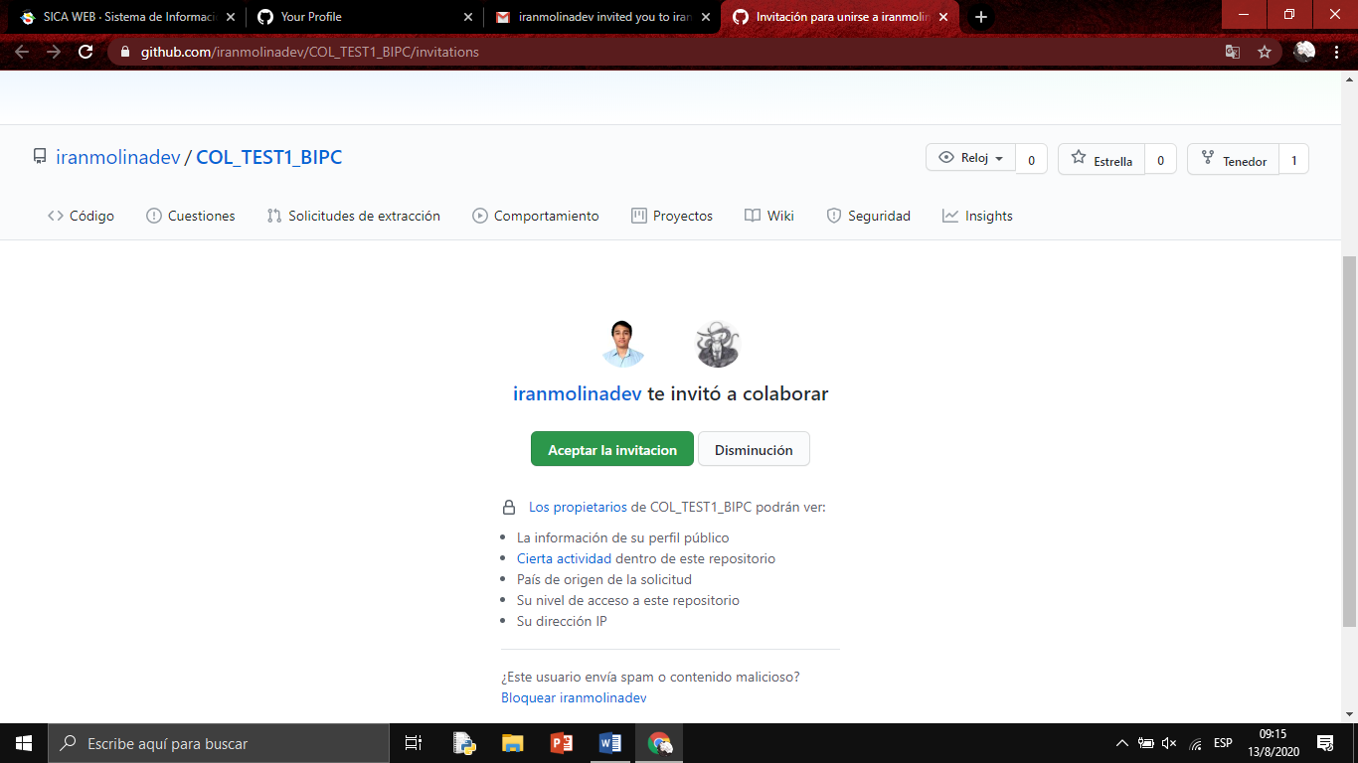aquí esta el fork 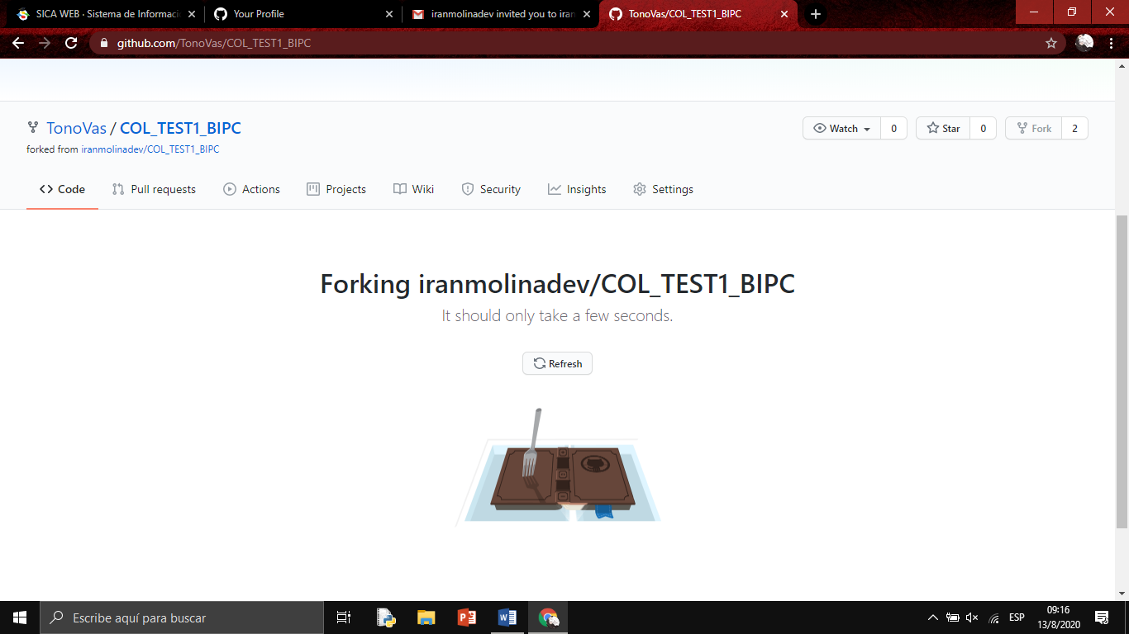el git remote -v 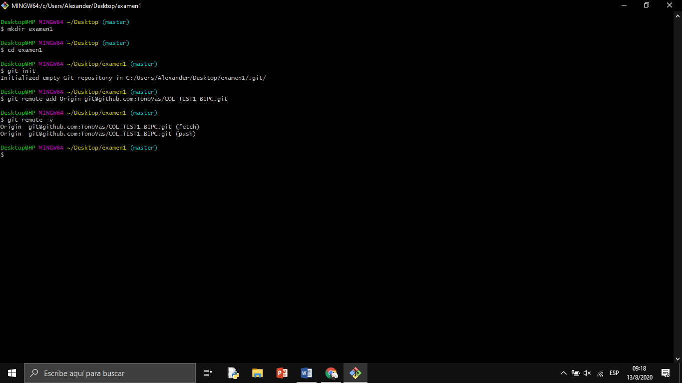 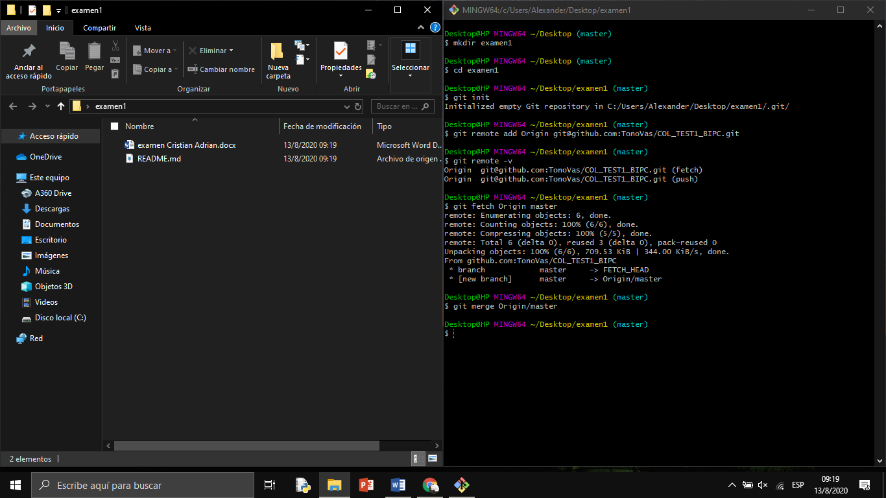

**TERCERA SERIE (10 PUNTOS):** Se te presenta el siguiente enlace el cual te re direccionará a un repositorio donde debes de elaborar la iteración de básica de REPOSITORIOS REMOTOS CON COLABORACION.

1. Debes de subir este documento con capturas específicas en los siguientes puntos.
2. Debes usar git remote –v (captura de pantalla).
3. Debes de elaborar una rama para trabajar en colaboración (captura de pantalla).
4. Debes de usar git log antes de subir (captura de pantalla).

**ENLACE**: <https://github.com/iranmolinadev/COL_TEST2_BIPC>

[PEGAR AQUI ABAJO TUS CAPTURAS DE PANTALLA]